W LUTYM CZYTAMY NASTĘPUJĄCE KSIĄŻKI
KLASY 2 - 3
Justyna Bednarek
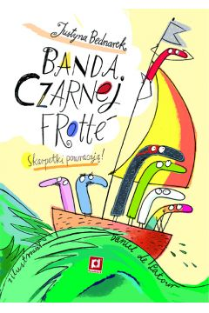
„Banda czarnej frotté. Skarpetki powracają!”

KLASY 4 - 6
Trudi Trueit
„Akademia odkrywców. Tajemnica mgławicy”

KLASY 7 - 8
Ryszard Kapuściński
„Cesarz" tam utwór pt. „Tron”

